Souad ADIMY-Saint Vincent de Paul-PAU secteur4

Sujet2

Séquence A :
- Un individu contamine directement un autre individu ou un aliment. Le tableau ci-dessous indique les différentes transmissions par le corps humain ainsi que la quantité de particules émises par m³/min.
Origine des transmissions | particules émises par m³/min | Fréquence (%)  Au dixième | Angle en degré  (à l’unité)
Chevelure | 78 000 |  | 52
Barbe | 177 000 | 21,7
Visage | 177 000
Main |  |  | 71
total | 538 000 | 100,0 | 360

- Déterminer le caractère étudié.

- Le caractère étudié est-il qualitatif ou quantitatif ? justifier votre réponse.

- Compléter le tableau ci-dessus.
- Représenter graphiquement par un diagramme à secteur la répartition des différentes transmissions par le corps humain.

- Quelle est la fréquence de la transmission des particules par le visage ?

- Sur les aliments, les bactéries trouvent des éléments nutritifs et s’y reproduisent entre 0et 6 heures suivant la relation suivante N=32t ; N le nombre de bactéries produites et t le temps en heure.
  - Calculer le nombre de bactéries reproduites au bout de 2 h.

  - On considère la fonction linéaire f définie sur l’intervalle [0 ; 6] par $f(x)=\text{32}x$
Compléter le tableau de valeurs ci-dessous :

input.doc
$$x$$ | 0 | 1 | 3 | 4,5 | 6
$$f(x)$$

  - Tracer la courbe représentative de la fonction f en utilisant le tableau de valeurs (Annexe).
  - Déterminer graphiquement au bout de combien d’heures, le nombre de bactéries atteindra la valeur 160 ?

  - Retrouver le résultat de la question précédente par calcul.

ANNEXE

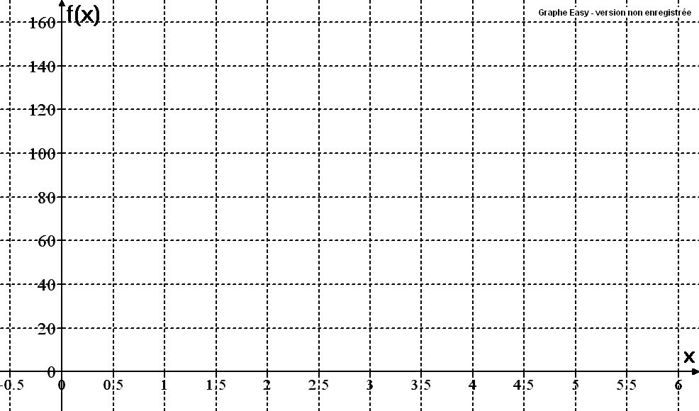

input.doc

IIe |  |  |  |  |  |  |  |  |  |  |  | .75
IId |  |  |  |  |  |  |  |  |  |  |  |  | .75
IIc |  |  |  |  |  |  |  | .5 | .5 | .75
IIb |  |  |  |  |  |  |  |  |  |  | .75
IIa |  |  |  |  |  | .75
I5 |  |  |  |  |  |  | .75
I4 |  |  |  | 1
I3 |  | .5 | 1 |  | 1
I2 | .5
I1 | .5
Compétences | Identifier le caractère étudié et sa nature | Lire un tableau | Calcul de fréquence | Tracer un diagramme | proportionnalité | Calculer la valeur numérique d’une expression littérale | Lire un tableau simple à double entrée | Utiliser une graduation | Utiliser un repère du plan | Placer des points à partir d’un tableau | Pour une situation linéaire, passer d’une forme à une autre | Résoudre un problème de 1er degré | Lire des données d’un graphique

Sujet2-séquenceA

input.doc

Sujet 2

Séquence B
    - Pour éviter les contaminations microbiennes, il faut séparer les denrées. Ainsi, il faut mettre les viandes crues dans l’armoire frigorifique la température est comprise entre 0°C et 2°C. Le schéma ci-dessous représente l’armoire frigorifique :

B C
$$l=0,\text{50}m$$

D
A
$$h=1,\text{60}m$$

E

G H
$$L=1,\text{40}m$$

      - Identifier le solide qui représente l’armoire frigorifique.

      - Calculer le volume de l’armoire frigorifique sachant que c’est un parallélépipède.
V=$L×l×h$

          - Arrondir le résultat au centième.

          - Convertir le volume en dm³ et donner le résultat sous forme d’écriture scientifique.

      - Le volume de l’armoire frigorifique est V=1120 dm³. Un compartiment représente le $\frac{1}{8}$ du volume de l’armoire frigorifique. Calculer le volume de ce compartiment.

input.doc
      - Tracer les droites (AH) et (DG). Que représentent ces droites pour le rectangle (ADHG) ?

      - Les droites (AH) et (DG) se coupent au K. Quelle est l’image du point D par symétrie centrale par rapport au point K ?

    - Le responsable de la cuisine centrale envisage de changer l’armoire frigorifique. Il l’achète à crédit dont le prix affiché est 1600 €. Il verse un acompte représentant 15% du prix affiché, puis en 6 mensualités de 300 €.
      - Calculer le montant de l’acompte.

      - Calculer le montant total des mensualités.

      - Calculer la somme totale versée pour l’achat à crédit de l’armoire frigorifique.

      - Combien le responsable de la cuisine centrale a-t-il payé de plus en achetant l’armoire frigorifique à crédit ?

input.doc

II4 |  |  |  |  |  |  |  |  | .5
II3 |  |  |  |  |  |  |  |  | 1
II2 |  |  |  |  |  |  |  |  | .5
II1 |  |  |  |  |  |  |  | 1
I5 |  |  |  |  |  |  | 1
I4 |  |  |  |  |  |  |  |  |  |  | 1
I3 |  |  |  |  |  | 1
I2ii |  |  |  |  | 1 |  |  |  |  | .5
I2i |  | .5 | .5 | .5
I1 | 1
Compétences | Identifier un solide usuel | Calculer l’aire et le volume d’un solide usuel | Calculer la valeur numérique d’une expression littérale | Déterminer la valeur arrondie à 10^{n} | Convertir des unités d’aire, de volume | Utiliser l’écriture fractionnaire d’un nombre | Construire l’image d’une figure par symétrie | Traiter un problème de pourcentage | Calcul isolé | Passer d’un résultat calculatrice à la notation scientifique | Tracer une droite passant par deux point.s

Sujet 2-séquence B
input.doc

Document de travail MATHÉMATIQUES : compétences exigibles pour l'obtention du CAP
Domaine | Compétence | Sé A | Sé B | Sé 3
 | Effectuer un calcul isolé |  | •
 | Convertir une mesure décimal H sexagésimal)
 | Ordonner des nombres décimaux
 | Calculer _un carré un cube | _ _
Calcul numérique | Passer d'un résultat calculatrice à la notation scientifique |  | •
 | Déterminer une valeur arrondie à 10n |  | •
 | Déterminer exacte ou arrondie d'une racine carrée
 | Utiliser l'écriture fractionnaire d'un nombre |  | •
 | Calculer la valeur numérique d'une expression littérale | • | •
 | Lire un tableau simple ou à double entrée | •
Repérage | Utiliser une graduation | •
 | Utiliser un repère du plan | •
 | Placer des oints à partir d'un tableau | •
 | Traiter un problème dê ro ortionnalité | •
Proportionnalité | Traiter un problème de ourcenta e |  | •
 | Vérifier qu'une situation est du .e linéaire
 | Pour une situation linéaire, passer d'une forme à une autre | •
1`r degré | Résoudre une équation du e a x+ b = c
 | Résoudre un problème du premier degré | •
 | Identifier le caractère étudié et sa nature | •
 | Lire des données tableau ou graphique) | •
Statistique | Déterminer le maximum le minimum d'une série statistique
 | Calculer des fréquences | •
 | Tracer un diagramme en bâtons ou à secteurs
 | Calculer la moyenne d'une série statistique
 | Construire un segment de même longueur qu'un segment donné
 | Tracer une droite parallèle passant par un oint donné
 | Tracer une droite perpendiculaire passant par un oint donné
 | Déterminer la mesure d'un angle |  | •
 | Construire un angle
 | Construire une bissectrice une médiatrice
 | Construire l'image d'une figure par symétrie |  | •
 | Identifier le parallélisme de deux droites
Géométrie plane | Identifier la e endicularité de deux droites
 | Identifier un axe de symétrie
 | Identifier un centre de symétrie
 | identifier un polygone usuel
 | Tracer un triangle, un carré un rectangle
 | Tracer un cercle selon certains éléments donnés
 | Convertir une unité de longueur, d'aire |  | •
 | Mesurer la longueur d'un segment
 | Calculer un périmètre, une aire d'une figure usuelle |  | •
 | ~Identifier un solide usuel |  | •
Géométrie dans l'espace | Convertir les unités d'aire, de volume
 | Calculer l''aire et le volume d'un solide usuel
 | Calculer une lon ueur dans un triangle rectangle Pythagre '
Propriétés de Pythagore | Identifier un triangle rectangle (réciproque de Pythagore)
et de Thalès | Calculer la longueur d'un segment (Propriété de Thalès
 | Agrandir ou réduire une figure (Propriété de Thalèsj
Relations | Donner la valeur d'u4 cosinus, d'un sinus, d'une tangente
trigonométriques dans le | Donner un-an le à artir-'tiu cosinus sinus ou tangente
triangle rectangle | Déterminer dans un triangle rectangle la mesure d'un angle
 | Déterminer dans un triangle rectangle la longueur d'un côté
 | Calculer coût,:::e, ...
Calculs commerciaux | Calculer le montant d'un intérêt simae
 | Calculer une valeur_ac.uise
 | Déterminer un taux annuel de ~.iacement |  |  | -
Intérêts | Déterminer la durée de aacement
' | Déterminer le montant du cavie vlacé

input.doc

